«ЯРКАЯ ЗИМА НА САХАЛИНЕ»
5 дней/4 ночи
Даты заездов:
по шестым дням недели с 01 января по 02 апреля 2022

1 день | Прибытие на остров Сахалин.  Гастрономическое путешествие по сахалинской кухне «Сахалин на вкус», дегустация краба и  «елка» из корюшки.
 | Прибытие в г. Южно-Сахалинск. Встреча в аэропорту. Трансфер в отель, размещение
 | 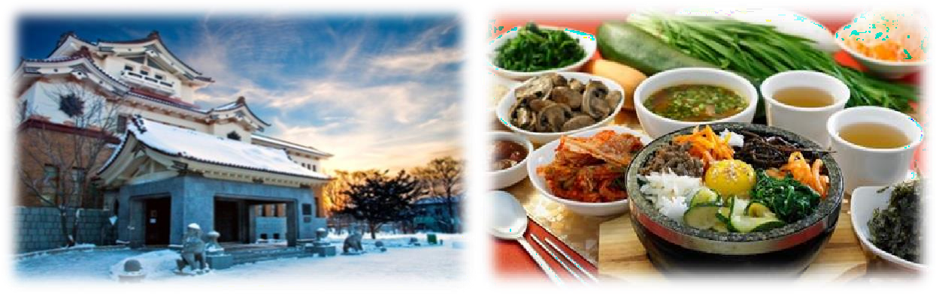
16:00 –  18:00 | Гастрономическое путешествие по сахалинской кухне «Сахалин на вкус», дегустация краба и  «елка» из корюшки.
 | Эксклюзивное путешествие в мир сахалинской кухни. Вы узнаете, какое сахалинское блюдо стало любимым во всем мире; узнаете откуда в сахалинской кухне появились восточные салаты из дикоросов; попробуете свежую сезонную рыбу, приготовленную по домашнему рецепту; примите участие в мастер-классе по приготовлению свежего краба; угоститесь вкуснейшим напитком «Сахалиночка» и кофе по-сахалински.
 | Путешествие будет проходить в теплой, максимально приближенной к домашней обстановке, нашей гостиной, с любовью приготовленной специально для вас.
 | Трансфер в гостиницу
 | Прекрасным завершением любого дня будет посещение сауны в корейском стиле – SPAradise. Первая на Сахалине сауна восточного типа общей площадью 3000 м2. На первом этаже расположены мужская и женская раздевалки на 250 человек каждая, помывочные зоны с пятью видами бассейнов, сухой и влажной парной, инфракрасными ваннами. Так же в помывочной зоне вы можете воспользоваться услугами пилинга. На цокольном этаже расположена зона отдыха с оздоровительными саунами, массажными креслами, инфракрасными кроватями, интернет комнатой, детской комнатой, кафе. Так же вы можете поиграть в бильярд, воспользоваться интерактивными креслами и услугами массажиста.
 | Стоимость посещения сауны: взрослый – 1100 рублей; ребенок, ростом до 120 см – 500 рублей
*  * | Внимание! Заселение в гостиницу с 14:00 (возможен ранний заезд с доплатой 50%/номер/сутки).  Внимание! Для группы с заездом 01 января, гастрономическое путешествие будет проведено 02 января 2022
2 день | Свободный день. Посещение горнолыжного курорта «Горный воздух»
Завтрак в гостинице.
По желанию посещение горнолыжного курорта «Горный воздух», катание на горных лыжах или сноубордах.

Самостоятельный трансфер на горнолыжный курорт на такси или на транспорте «Горного Воздуха», если таковой предоставляется услугами курорта. Расписание движения транспорта вы можете найти на сайте курорта: http://ski-gv.ru

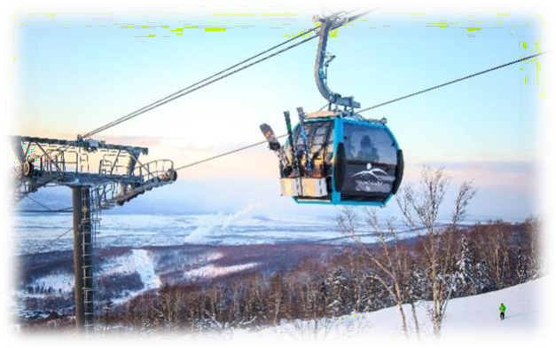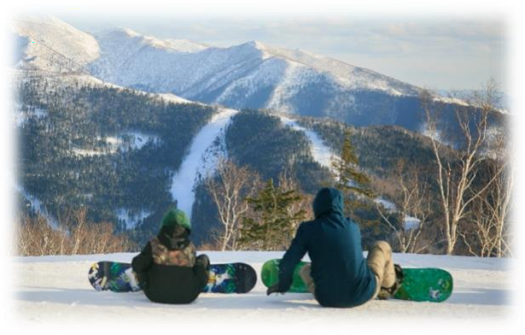
«Горный Воздух» - лучший горнолыжный курорт Дальнего Востока.
- более 25 км горнолыжных трасс различного уровня сложности;
- сноуборд-парк; вечернее катание; современные подъемники; детская горка, оборудованная специальным подъемником; air-bag для безопасных приземлений с трамплина; прокат снаряжения; камера хранения;
- сервисный центр;школа инструкторов по горным лыжам и сноуборду;
- кафе-ресторан "Горный Воздух"; кафе "Лиана"; четыре кафе-закусочных.

** Только для наших гостей - 10% скидка в прокате «Лавина» по предъявлению ваучера на обслуживание.
Адреса проката «Лавина»:
СТК «Горный воздух», средняя станция Гостиница «Санта Ризот отель», ул.Венская 3
Гостиница «Парадайз Ризот отель», ул. Иллариона Троицкого 1
3 день | Экскурсия «Юный каюр» (катание на собачьих упряжках), мастер-класс по изготовлению оберега.  Посещение горнолыжного курорта «Горный воздух».
13:45 | Завтрак в гостинице.  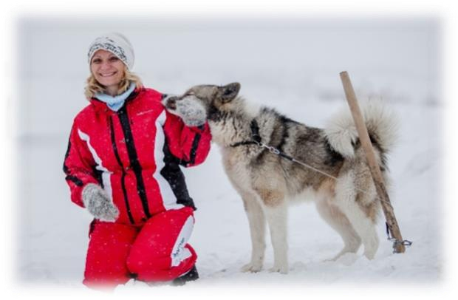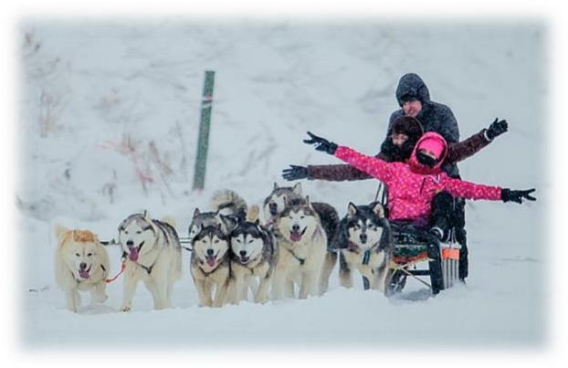  Трансфер в с. Новое (Корсаковский р-он), время в пути 1 час.
15:00 – | Вы пробовали себя в качестве юного каюра? Если нет, то вам точно надо убрать такой пробел в
19:00 | вашей жизни. Поездка на собачьих упряжках, «обнимашки» с собаками – вот самая настоящая
 | терапия от всех стрессов. Вы увидите, как правильно подготовить собак к упряжке, научитесь
 | управлять ими, а самое главное почувствуете их тепло и ласку.
 | После посещения собак мы познакомимся с северными ездовыми оленями, которых в природе почти не осталось
 | и посетите мастерскую, где сделаете настоящий оберег из оленьего рога.
 | По окончанию насыщенной прогулки отведаете горячую уху, домашние блины с чаем и
 | ознакомитесь с экспозицией о собачьих упряжках времен Карафуто.
19:00 | Отправление в г.Южно-Сахалинск
 | Ужин самостоятельно .
* | Внимание! Возможно изменение времени отправления на экскурсию.
4 день | Свободный день. Посещение горнолыжного курорта «Горный воздух». Экскурсии за дополнительную оплату.
Завтрак в гостинице.

Экскурсия на снегоходах (по желанию за дополнительную плату)

Снегоходные туры именно для вас, для тех, кто любит мчаться на снегоходе среди деревьев, одетых в зимние шубки, увидеть необыкновенной красоты зимнего леса. Провести потрясающую фотосессию, выпить сахалинского чая на травах и самое главное зарядиться позитивной энергий.
Мы протестировали наши маршруты, подготовили технику, позаботились о вашей безопасности, постарались продумать все маршруты до мелочей. Наша цель – качество, удобство и безопасность путешествия на снегоходах, которые ласково мы называем «снежиками».
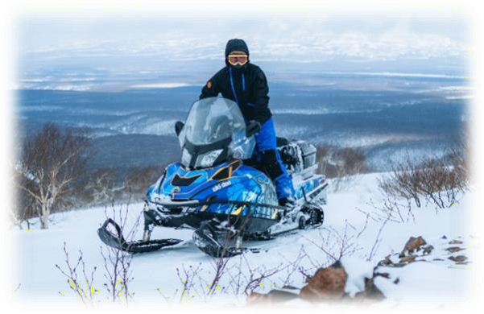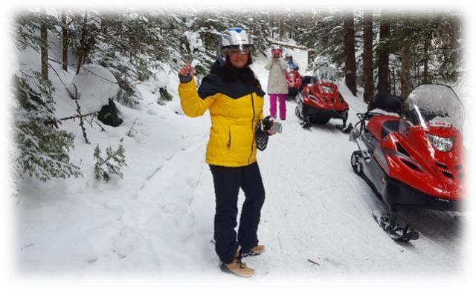
- катание на снегоходах (2 часа/туда и обратно)
- сопровождение инструктором
- шлем, очки
Сессии на экскурсию, с учетом отправления и возвращения в город:
10:00 – 14:00; 12:00 – 16:00; 14:00 – 18:00; 16:00 – 20:00
Стоимость:
Снегоход – 6 000 руб/ максимальная рассадка – 2 человека Место в санях – 1 500 руб/1 человек
* | Внимание! Выезды на снегоходах согласовывается заранее
5 день. | Окончание программы. Трансфер в аэропорт.
 | Завтрак в гостинице. Трансфер в аэропорт.
* | Внимание! Время выселения до 12:00 (возможен поздний выезд с доплатой 50%/номер/сутки).

ВНИМАНИЕ! Туроператор оставляет за собой право изменять порядок проведения экскурсий, в зависимости от погодных условий и набора сборного тура, при этом объем и содержание экскурсии остается неизменным!

Стоимость тура на 1 человека:
Взрослый: 17 888 рублей
Ребенок с 7 – 14 лет: 14 888 рублей
Ребенок с 14 – 18 лет: 15 888 рублей

В стоимость тура входит:
- трансфер аэропорт – гостиница – аэропорт (с учетом лыжного оборудования);
- страховка от несчастного случая, страховое покрытие до 100 000 руб;
- экскурсии, питание по программе.

Дополнительно оплачивается:

- авиаперелет Хабаровск-Ю-Сахалинск-Хабаровск: взрослый а/билет без багажа от 9 500 р/чел, взрослый с а/билет багажом 13 860 руб/чел, ребенок до 12 лет - 8100 руб/чел.
- гостиница в Южно-Сахалинске (стоимость указана на одного человека за 4 ночи)
Гостиница | Стоимость на 1  человека при  двухместном размещении | Стоимость на 1 человека при одноместном размещении | Стоимость на 1 человека на дополнительном месте
«Юность» (без завтрака)  yunost-sakhalin.ru | 8 000 руб | 14 400 руб | ---
Юбилейная 3*  www.hotel-yubileinaya.ru | 12 000 руб | 18 400 руб | 4 800 руб
Гагарин 3*  www.gagrin.ru | 12 000 руб | 20 000 руб | 7 600 руб
Белка 3*  www.belka-hotel.ru | 12 200 руб | 20 800 руб | 6 400 руб
Пасифик Плаза 4*  www.sakhalinpacificplaza.ru | 14 000 руб | 21 200 руб | 8 800 руб
Санта Ризот Отель 4*  www.santahotel.ru | 14 400 руб | 25 600 руб | 6 600 руб
Парадайз Ризот Отель 4* www.paradise65.ru | 15 400 руб | 26 800 руб | 7 200 руб
Мега Палас Отель 4*  www.megapalacehotel.com | 15 000 руб. | 27 200 руб | 7 200 руб
- посещение ГК «Горный воздух» (самостоятельно можно приобрести ски-пассы на входной группе);
- прокат оборудования;
- расширенная страховка (экстремальные виды спорта).

